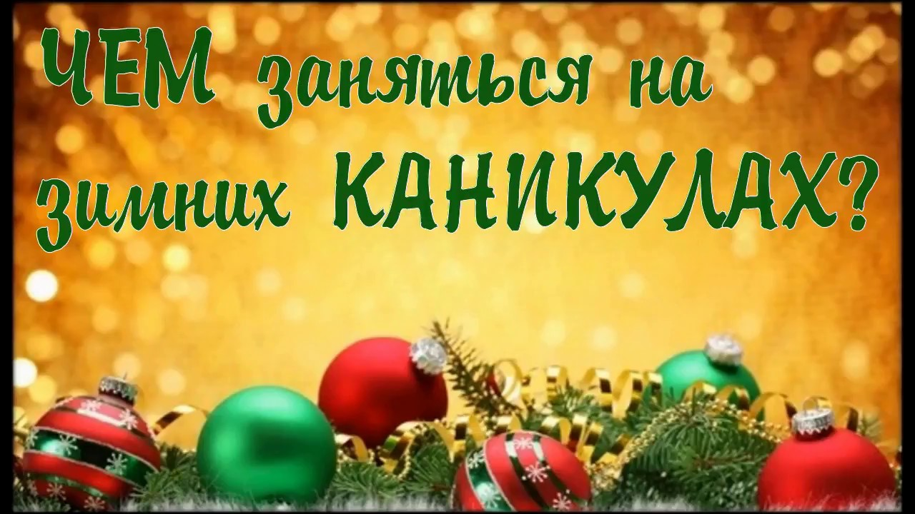
«Утверждаю»

Директор школы

Пудовкина Е.В..

План мероприятий МБОУ «Волжская СОШ» в период зимних каникул
№ | Наименование мероприятия | Класс | Место проведения | Дата и время проведения
1 | Проведение инструктажей с обучающимися о мерах предосторожности и поведении на дорогах, на водоемах и вблизи них, по противопожарной безопасности, безопасному пользованию электроприборами, при чрезвычайных обстоятельствах, по соблюдению комендантского часа, мерах санитарной-эпидемиологической безопасности и т.п. | 1-10 | Школа | Декабрь
2 | Межведомственные рейды в места массового скопления людей по реализации Закона Оренбургской области от 24.12.2009 № 3279/760-IV-ОЗ «О мерах по предупреждению причинения вреда физическому, психическому, духовному и нравственному развитию детей на территории Оренбургской области» | 1-10 | Улицы поселка, ДТ | Весь период
3 | Акция «Новогодние окна» | 1-10 | Школа, дом | С 29 декабря по 8 января
4 | Онлайн-акция «Зимние семейные забавы» | 1-10 | https://events.edu.orb.ru/ , https://vk.com/kvantorium56 | С 1 января по 12 января
5 | Квиз «Новогодний калейдоскоп» | 1-10 | https://events.edu.orb.ru/ , https://vk.com/kvantorium56 | С 1 января по 12 января
6 | Мастер-класс «Радости зимы» | 1-10 | https://events.edu.orb.ru/ , https://vk.com/kvantorium56 | С 1 января по 12 января
7 | Мастер-класс «Рождественский хайтек: создание елочных игрушек» | 1-10 | https://events.edu.orb.ru/ , https://vk.com/kvantorium56 | С 1 января по 12 января
8 | Квест «Зимняя магия» | 1-10 | https://events.edu.orb.ru/ , https://vk.com/kvantorium56 | С 1 января по 12 января
9 | Филворд «Новогодний перекресток» | 1-10 | https://events.edu.orb.ru/ , https://vk.com/kvantorium56 | С 1 января по 12 января
10 | Онлайн-кинотеатр «Безопасные каникулы» | 1-10 | https://events.edu.orb.ru/ , https://vk.com/kvantorium56 | С 1 января по 12 января
11 | Туристско-краеведческая игра «Заснеженными тропами по Оренбургской области» | 1-10 | https://events.edu.orb.ru/ , https://vk.com/kvantorium56 | С 1 января по 12 января
12 | Акция «Покорми птиц зимой» | 1-10 | Школьный двор, свой двор | декабрь-январь
13 | Конкурс кормушек «Каждой пичужке, своя кормушка» | 1-10 | Школа | декабрь-январь
14 | Конкурс «Зимний дворик» разнообразие форм новогоднего оформления (электрические гирлянды, символ Нового 2025 года и т.д.) Фотографию разместить в сети Интернет с хештегом #зимнийдворик | 1-10 | Оформление своего двора | 30.12.-08.01.25
15 | Конкурс «Новый Год в моем окошке» | 1-10 | Новогоднее оформление своего окна | 30.12.-08.01.25
16 | Конкурс «Снежные фигуры» Фотографию работы разместить в сети Интернет с хештегом #снежныефигуры | 1-11 | Свой двор | 30.12.-08.01.25
17 | Конкурс «Моя Новогодняя елочка» Фотографию разместить в сети Интернет с хештегом #мояновогодняяелочка | 1-10 | Свой дом | 30.12.-08.01.25
18 | «Зимние викторины»  Всероссийское СМИ "Время Знаний" | 1-10 | https://edu-time.ru/vics-online/vc-2-zimushka.html | В любое время
19 | Игры на внимание и память | 1-4 | https://www.igraemsa.ru/igry-dlja-detej/igry-na-vnimanie-i-pamjat | В любое время
20 | «Крещенский сочельник»  «Рождественские встречи» | 1-10 |  | 6.01. – 07.01. 2023  12.00
21 | Зимние забавы (катание на горке, на катке, лыжные прогулки) | 1-10 |  | 30.12.-09.01.
22 | Читаем всей семьей | 1-10 |  | Весь период
23 | 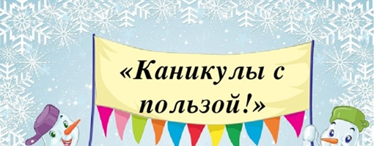  Психологические тесты для старшеклассников |  | https://onlinetestpad.com/ru/tests/psychological/for-schoolchild | В любое время
24 | Подготовка к экзаменам | 9 кл | Школа | 30.12, 6.01, 8.01

